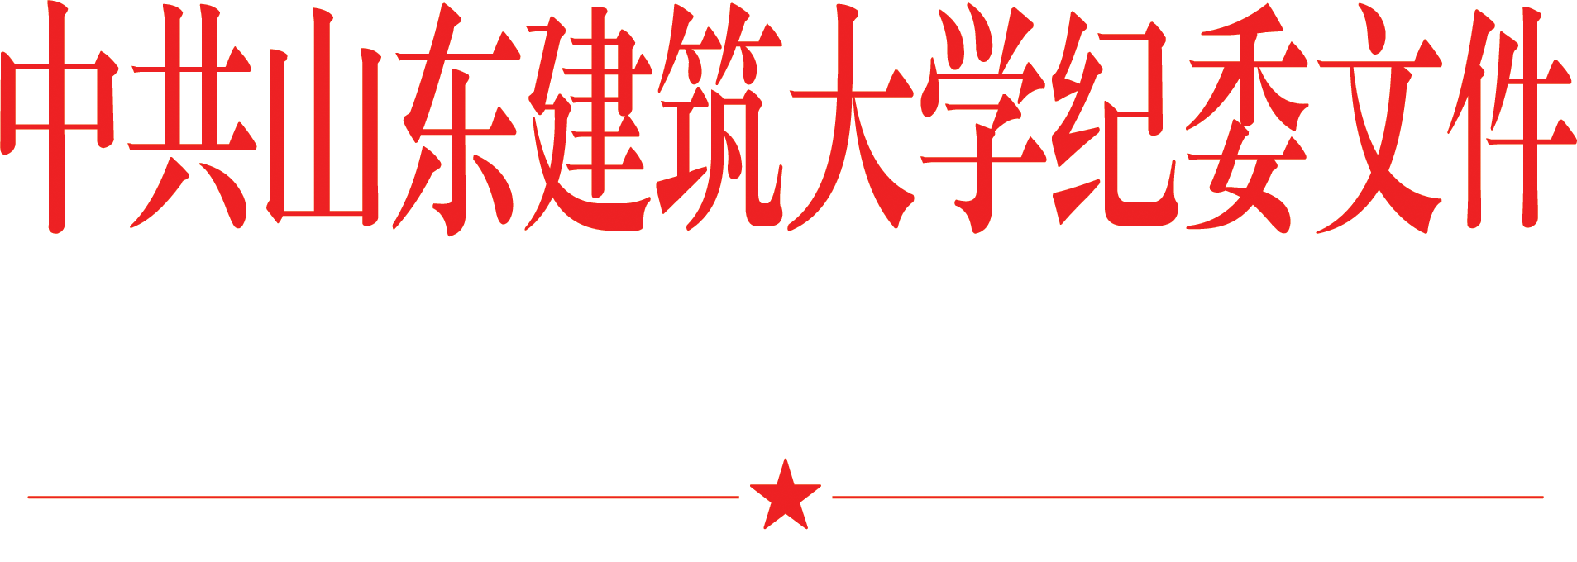

山建大纪字〔2013〕4号

中共山东建筑大学纪委
关于重申严肃职称推荐、评审工作纪律的通知

各党总支（直属党支部）：
为使我校今年职称评定工作健康顺利进行，确保推荐、评审结果客观、公正，现就我校职称推荐、评审工作纪律重申如下：
一、职称评审工作必须认真贯彻上级有关文件精神，严格执行有关政策，并按规定的工作程序进行。学校职称工作领导小组、评审（推荐）委员会及各学院（部）职称评审相关组织成员必须自觉履行职责。工作中应努力做到掌握政策、坚持原则、坚持标准、实事求是、公正评审、廉洁自律。反对各种营私舞弊行为；不得对参评人员许愿、接受吃请或礼物；不得借机打击报复。发现有以上情节者，经查实立即取消其所在领导小组或评审组织的成员资格。
二、学校职称工作领导小组、评审（推荐）委员会及各学院（部）职称评审相关组织成员，必须严格遵守保密制度。工作中应按规定收交、领取、发放和查阅评审材料。对于评审材料中的有关内容，任何人不得擅自摘抄或外传，不得接触或查阅与本人或亲属有关的评审材料；不准泄漏评审推荐会议内容和评审推荐讨论情况。需要向部门传达或向参评人员解释的问题，应按组织程序和有关规定由学校、学院（部）职称评审领导小组统一安排。
三、学校职称工作领导小组、评审（推荐）委员会及各学院（部）职称评审相关组织成员在研究涉及本人或亲属问题时，应主动回避。
四、申报职称的参评人员，要端正态度，正确对待评审工作与评审结果。所有参评材料均须据实填报，不得伪造学历及其它证明材料；不得抄袭、剽窃他人的科研或教学成果；不得通过送个人评审材料以及发短信、打电话、送礼、请吃等方式直接或间接委托他人出面为自己或亲友进行说情、拉票等非正常活动。如有违反规定者，视情节轻重给予口头警告、通报批评、取消参评资格直至相应的纪律处分。对于弄虚作假的申报人员，三年内不得申报职称评定。
五、各相关部门要进一步完善职称工作有关制度，规范工作程序，强化监督、制约机制。在职称申报、推荐、评审、聘任等环节中实行“谁审核，谁签名，谁负责”的管理责任制，无论哪个环节、哪个方面出了问题，都要逐级追究有关人员的责任。
六、学校纪委、监察室对评审工作全程监督，并及时受理有关职称评审的信访举报。凡署名提供确凿证据（文字、图片及音像等）的举报，一经查实，一律进行严肃调查处理，绝不姑息。对违反本通知规定，有令不行、有禁不止、顶风违纪的人员，学校将根据具体情节严肃查处；对问题严重、造成恶劣影响的，要追究相关人员的责任。
校纪委举报电话：0531-86367172，
举报信箱：jjb@sdjzu.edu.cn 。

中共山东建筑大学纪律检查委员会
2013年10月14日

抄送：校直各部门

中共山东建筑大学纪律检查委员会 2013年10月14日印发

